***Baptême de … et ….***

*Le ……………………………*



**Eglise de ……………**

*Célébré par le Père*

*Paul François*

1. **ACCUEIL**

**L’Abbé François** : quel nom avez-vous choisi pour vos enfants ?

**Parents :** ............. et ………………

**L’Abbé François** : Que demandez-vous pour ............et ……….., à l’Eglise de Dieu ?

**Parents** : le Baptême

**L’Abbé François** : Vous demandez le baptême pour vos enfants, vous devrez les éduquer dans la foi, et leur apprendre à garder les commandements, pour qu'ils aiment Dieu et leur prochain comme le Christ nous l'a enseigné. Êtes-vous conscients de cela ?

**Parents** : Oui, nous le sommes.

**L’Abbé François** : Et vous, qui avez accepté d'être les parrains et les marraines de ses enfants, vous devrez aider les parents à exercer leur responsabilité. Etes-vous disposés à le faire ?

**Les parrain et marraine** : Oui, nous le sommes

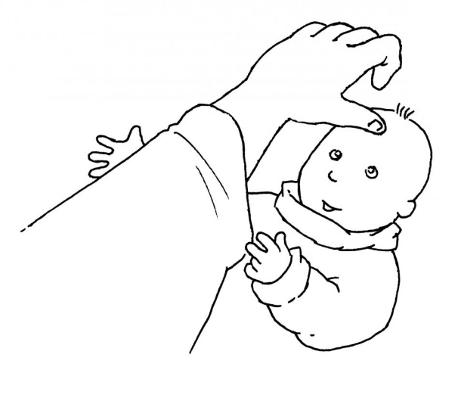LE SIGNE DE LA CROIX

**L’Abbé François** : .............et…………, la communauté chrétienne vous accueille avec joie. En son nom, je vous marque de la croix, le signe du Christ, notre Sauveur. Et vous ses parents, leurs parrains et marraines, vous le marquerez après moi du signe de la croix.

**Mot d’accueil par ………………..**

1. **LA LITURGIE DE LA PAROLE**

**Lecture du livre d’Ezékiel (36, 24-28)**

La Parole du Seigneur me fut adressée : « J’irai vous prendre dans toutes les nations ; je vous rassemblerai de tous les pays, et je vous ramènerai sur votre terre. Je verserai sur vous une eau pure, et vous serez purifiés. De toutes vos souillures, de toutes vos idoles, je vous purifierai. Je vous donnerai un cœur nouveau, je mettrai en vous un esprit nouveau. J’enlèverai vos cœur de pierre, et je vous donnerai un cœur de chair. Je mettrai en vous mon esprit : alors vous suivrez mes lois, vous observerez mes commandements et vous y serez fidèles. Vous habiterez le pays que j’ai donné à vos pères. Vous serez mon peuple, et moi, je serai vos Dieu. »

**Parole du Seigneur**

**Le Seigneur nous conduit aux sources de la vie : Psaume 22 (23)**

**R/ Le Seigneur est mon berger,**

**Rien ne saurait me manquer.**

Le Seigneur est mon berger : je ne manque de rien.

Sur des prés d’herbe fraîche, il me fait reposer.

Il me mène vers les eaux tranquilles et me fait revivre ;

Il me conduit par le juste chemin pour l’honneur de son nom.

Si je traverse les ravins de la mort, je ne crains aucun mal,

Car tu es avec moi : ton bâton me guide et me rassure.

Tu prépares la table pour moi devant mes ennemis ;

Tu répands le parfum sur ma tête, ma coupe est débordante.

Grâce et bonheur m’accompagnent tous les jours de ma vie ;

J’habiterai la maison du Seigneur pour la durée de mes jours

**Alléluia. Alléluia.** Dieu est amour. Celui qui aime est né de Dieu : il connaît Dieu. **Alléluia**

**Evangile de Jésus-Christ selon Saint Marc 12, 28b-34a**

Un scribe s’avança vers Jésus pour lui demander : « Quel est le premier de tous les commandements ? » Jésus lui fit cette réponse : « Voici le premier : écoute, Israël : le Seigneur notre Dieu est l’unique Seigneur. Tu aimeras le Seigneur ton Dieu de tout ton cœur, de toute ton âme, de tout ton esprit et de toute ta force. Voilà le second : Tu aimeras ton prochain comme toi-même. Il n’y a pas de commandement plus grand que ceux-là. » Le scribe reprit : « Fort bien, Maître, tu as raison de dire que Dieu est l’Unique et qu'il n’y en a pas d’autre que Lui. L’aimer de tout son cœur, de toute son intelligence, de toute sa force, et aimer son prochain comme soi-même, vaut mieux que toutes les offrandes et tous les sacrifices. » Jésus, voyant qu'il lui avait fait une remarque judicieuse, lui dit : « Tu n’es pas loin du Royaume de Dieu. »

**Acclamons la Parole de Dieu**

HOMELIE

PRIERE DE L’ASSEMBLEE

**…………….** : ............et ……….. ont été marqués du signe de la croix ; pour qu’ils soient fidèles au Christ tout au long de leur vie, prions le Seigneur.

**L’assemblée**: Ecoute-nous, Seigneur.

**………………..** : Pour que leurs parents, parrains et marraines les guident dans la connaissance et dans l’amour de Dieu, prions le seigneur.

**L’assemblée** : Ecoute-nous, Seigneur.

**………………..** : Afin que les Chrétiens expriment par leur manière de vivre leur attachement à la croix du Christ, dont ils ont été marqués au jour de leur Baptême, prions le seigneur.

**L’assemblée**: Ecoute-nous, Seigneur.

**……………………. :** Pour que tous les hommes soient renouvelés par la grâce du Baptême, prions le Seigneur.

**L’assemblée**: Ecoute-nous, Seigneur.

LITANIE DES SAINTS

Sainte Marie, Mère de Dieu et notre Mère, priez pour nous

Saint Michel et tous les anges de Dieu, priez pour nous

Saint Jean Baptiste, priez pour nous

Saint Joseph, priez pour nous

Saint Pierre et Saint Paul, priez pour nous

Tous les apôtres du Seigneur, priez pour nous

Sainte ............., priez pour nous

Sainte ……………, priez pour nous

Saint ………………., priez pour nous

Sainte ……….........., priez pour nous

Saint ………………, priez pour nous

Vous tous, saints et saintes de Dieu, priez pour nous

PRIERE DE DELIVRANCE

Père tout-puissant, tu as envoyé ton Fils unique dans le monde pour délivrer l’homme, esclave du péché, et lui rendre la liberté propre à tes fils ; tu sais que ............., et ………… comme chacun de nous, seront tenté par les mensonges de ce monde et devront résister à Satan ; Nous t’en prions humblement : par la passion de ton Fils et sa résurrection, arrache-les au pouvoir des ténèbres ; donne-leur la force du Christ, et garde-les tout au long de leur vie. Par Jésus, le Christ, notre Seigneur.

**Tous :** Amen

Onction d'huile

............., que la force du Christ vous fortifie, Lui qui est le sauveur qu’elle vous imprègne comme cette huile de salut dont je vous marque dans le Christ notre Seigneur, Lui qui vit pour les siècles des siècles.

**Tous :** Amen

Imposition des mains

............., que la force du Christ vous fortifie, Lui qui est le sauveur et qui vit pour les siècles des siècles

**Tous :** Amen

« Effétah : ouvre-toi »

Le Seigneur Jésus a fait entendre les sourds et parler les muets ; qu’Il te donne d’écouter sa Parole, et de proclamer la foi pour la louange et la gloire de Dieu.

**Tous :** Amen

1. **AU BAPTISTERE**

BENEDICTION DE L’EAU

**L’abbé François** : Père infiniment bon, tu as fait jaillir en nous la vie nouvelle des enfants de Dieu au jour de notre baptême.

**Tous :** Béni sois-tu, Seigneur !

**L’abbé François** : Tu rassembles en ton Fils Jésus-Christ tous ceux qui sont baptisés dans l'eau et l’Esprit Saint, pour qu'ils deviennent un seul peuple.

**Tous :** Béni sois-tu, Seigneur !

**L’abbé François** : Tu répands ton Esprit d'amour dans nos cœurs, pour nous rendre libres et nous faire goûter la paix de ton Royaume.

**Tous :** Béni sois-tu, Seigneur !

**L’abbé François** : Tu choisis les baptisés pour annoncer parmi toutes les nations l’Évangile du Christ.

**Tous :** Béni sois-tu, Seigneur !

**L’abbé François** : Père, c'est toi qui appelles aujourd'hui ............. et…………. présentés au baptême dans la foi de l’Église.

**Tous** : Béni sois-tu, Seigneur !

**L’abbé François** : Daigne maintenant + bénir cette eau où il vont renaître de l'Esprit Saint pour vivre de la Vie Eternel. Par Jésus, le Christ, notre Seigneur.

**Tous**: Amen.

RENONCIATION A SATAN ET PROFESSION DE FOI

**L’abbé François** : Maintenant, je m’adresse à vous parents, parrain et marraine. Par le sacrement du baptême, ……….et ………….. que vous présentez vont recevoir de l’amour de Dieu une vie nouvelle : ils vont naître de l’eau et de l’Esprit-Saint. Cette vie de Dieu rencontrera bien des obstacles. Pour lutter contre le péché, pour grandir dans la foi, ils auront besoin de vous. Si donc vous êtes conduits par la foi et si vous prenez la responsabilité de les aider, je vous invite aujourd’hui, en vous rappelant vos baptême, à renoncer au péché et à proclamer la foi en Jésus-Christ, la foi de l’Eglise, dans laquelle tout enfants est baptisé.

**L’abbé François** : Pour vivre dans la liberté des enfants de Dieu, rejetez-vous le péché ?

**Parents, parrain et marraine** : Je le rejette.

**L’abbé François** : Pour échapper au pouvoir du péché, rejetez-vous ce qui conduit au mal ?

**Parents, parrain et marraine** : Je le rejette.

**L’abbé François** : Pour suivre Jésus-Christ, Rejetez-vous Satan qui est l'auteur du péché ?

**Parents, parrain et marraine** : Je le rejette.

**L’abbé François** : Croyez-vous en Dieu, le Père tout-puissant, créateur du ciel et de la terre ?

**Parents, parrain et marraine** : Je crois.

**L’abbé François** : Croyez-vous en Jésus-Christ, son Fils unique, notre Seigneur, qui est né de la Vierge Marie, a souffert la passion, a été enseveli, est ressuscité d'entre les morts, et qui est assis à la droite du Père?

**Parents, parrain et marraine** : Je crois.

**L’abbé François** : Croyez-vous en l'Esprit Saint, à la sainte Église catholique, à la communion des saints, au pardon des péchés, à la résurrection de la chair, et à la Vie Eternelle ?

**Parents, parrain et marraine** : Je crois.

**Tous** :

Telle est notre foi.

Telle est la foi de l’Eglise

Que nous sommes fiers de proclamer

Dans le Christ Jésus, notre Seigneur.

BAPTEME

**L’abbé François** :

Voulez-vous que ............. et …………. soient baptisés dans cette foi de l’Eglise que tous ensemble nous venons d’exprimer ?

**Parents, parrain et marraine** : Oui, nous le voulons.

**L’abbé François** :

............., je te baptise

au Nom du Père,

et du Fils,

et du Saint-Esprit.

............., je te baptise

au Nom du Père,

et du Fils,

et du Saint-Esprit.

Onction avec le saint-Chrême

............. et ……………, vous êtes maintenant baptisés : Le Dieu tout-puissant, Père de Jésus-Christ, notre Seigneur, vous a libérés du péché et vous a fait renaître de l'eau et de l'Esprit-Saint. Désormais, vous faites partie de son peuple, vous êtes membres du Corps du Christ et vous participez à sa dignité de prêtre, de prophète et de roi. Dieu vous marque de l'huile du salut afin que vous demeurez dans le Christ pour la Vie Eternelle.

**Tous** : Amen

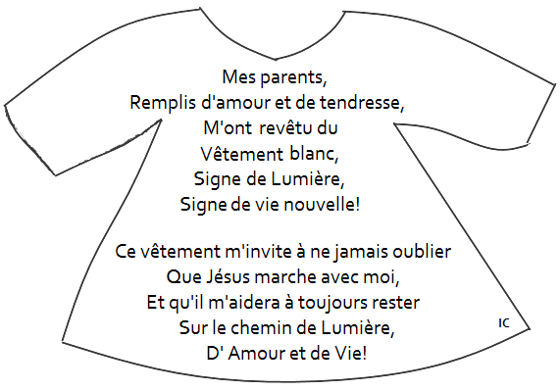Remise du vêtement blanc

............. et …………., vous êtes une création nouvelle dans le Christ : vous avez revêtu le Christ, ce vêtement blanc en est le signe. Que vos parents et amis vous aident, par leur paroles et leur exemple, à garder intacte la dignité des fils de Dieu, pour la Vie Eternelle

**Tous** : Amen

Remise du cierge allumé

**L’abbé François** :

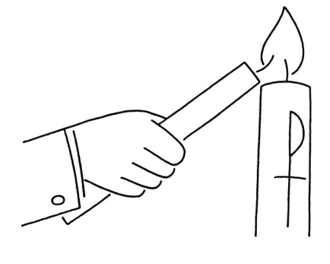Recevez la lumière du Christ. C'est à vous, parents, parrain et marraine, que cette lumière est confiée. Veillez à l'entretenir que ces enfants, illuminés par le Christ, avancent dans la vie en enfants de lumière et demeurent fidèles à la foi de leur baptême. Ainsi, quand le Seigneur viendra, ils pourront aller à sa rencontre dans son Royaume, avec tous les Saints du ciel.

Consécration à Marie

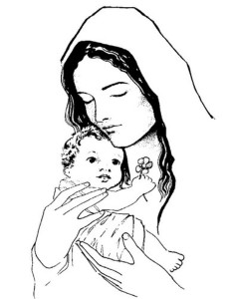« Sainte Mère de Dieu, en ce jour du baptême de .............et ……….., je vous les confient d'une façon toute particulière. Soyez chaque jour à leurs côtés, protégez-les contre tous les dangers de l'âme et du corps et veillez sur eux tout au long de leur vie. Soyez leur guide de chaque jour, qui les conduira sur le chemin du Seigneur. Aidez-les aussi, spécialement dans les épreuves de leur vie, à rester fidèle à la foi de leur baptême. Ainsi quand le Christ viendra, ils pourront aller à sa rencontre dans le Royaume des Cieux avec tous les Saints.

**Je vous salue Marie**

1. **A l'autel**

La prière du Seigneur

**L’abbé François** :

Frères, par le baptême, .............et ……… sont nés à la vie nouvelle. Ils sont appelés fils de Dieu et ils le sont vraiment dans le Christ Jésus. Un jour, ils s'approcheront de la table du Seigneur pour prendre part au repas de l'Eucharistie, ils donneront eux-mêmes à Dieu le Nom de Père, au milieu de leurs frères chrétiens. Aujourd'hui, en son Nom, dans l'Esprit reçu à notre baptême, disons ensemble la prière des enfants de Dieu que le Seigneur nous a enseignée.

**Tous :**

Notre Père qui est aux cieux,

que ton nom soit sanctifié,

que ton règne vienne,

que ta volonté soit faite

Sur la terre comme au ciel.

Donne-nous aujourd'hui

Notre pain de ce jour.

Pardonne-nous nos offenses

comme nous pardonnons aussi

à ceux qui nous ont offensés.

Et ne nous laisse pas entrer en tentation,

mais délivre-nous du Mal.

Car c’est à toi qu’appartiennent

Le règne, la puissance et la gloire

Pour les siècles des siècles.

Bénédiction finale

Par son Fils né de la Vierge Marie, Dieu combe de joie les mères qui croient en Lui : Il leur donne l’espérance que leurs enfants vivront de la Vie Eternelle qui déjà resplendit en eux ; qu’Il bénisse maintenant celle qui vient d’être mère, elle rend grâce pour ses enfants, qu’elle demeure toujours en action de grâce avec eux, dans le Christ Jésus, notre Seigneur.

**Tous : Amen**

Dieu est le Père de tous les hommes, Il donne la vie terrestre et la vie du ciel, qu’Il bénisse le Père de ............. et ……., afin que par l’exemple et la parole, il soit le premier témoin de la foi pour ces enfants, dans le Christ notre Seigneur

**Tous : Amen**

Dieu nous a fait renaître de l’eau et de l’Esprit Saint, qu’Il bénisse tous les fidèles ici réunis, que toujours et partout ils soient des membres vivant de son peuple, dans le Christ Jésus notre Seigneur.

**Tous : Amen**

Et que Dieu Tout-Puissant vous bénisse, le Père, + le Fils et le Saint-Esprit.

**Tous : Amen**

Signature des registres

Chanson : « Prendre un enfant par la main »

Envoi

**Le prêtre :** Allez dans la paix du Christ

**Tous :** Nous rendons grâce à Dieu

Chant de sortie